**Itens complementares finais de projeto (Instalador do Sistema)**

**02 - Instalador do sistema**

Em computação, uma instalação (do inglês installation ou setup) é um processo (ou seu resultado) quando todos os arquivos necessários são colocados num computador para que o programa (por exemplo, sistema operacional, driver de dispositivo, software aplicativo, módulo de extensão, patch, etc.) possa ser executado.

| **Pergunta:** |
| --- |
| Mas o sistema do nosso projeto são arquivos do site (HTML, CSS, JS, PHP, banco de dados), tem que fazer um instalador? |

| **Resposta:** |
| --- |
| Em alguns casos é necessário fazer o upload do/s arquivo/s para um servidor, será necessário descrever detalhadamente em um arquivo de texto (Instalador.TXT ou LeiaMe.TXT), quais são todos os passos para se fazer o upload dos arquivos, em qual ou quais servidores, em quais pastas específicas devem ser inseridos um ou mais arquivos, quais os tipos de permissões são necessários, e todos possíveis outros detalhes de funcionamento.  Tem também as informações do banco de dados, como é feito o backup?  Como é feita a instalação do banco de dados em uma instalação ou reinstalação do sistema? |

**Um exemplo de Instalador detalhado por arquivo de texto (.TXT) pode ser visto após o último exemplo de programas instaladores.**

**A seguir, sugestões para programas/softwares gratuitos instaladores de sistema.**

**Programas/softwares gratuitos para instalação de sistemas**

### **1. Ninite**

Ninite é uma das melhores ferramentas gratuitas para automatizar a instalação de programas no Windows. Basta acessar o site do Ninite, selecionar os programas que deseja instalar, e baixar o instalador do Ninite. Ao executá-lo, ele irá baixar e instalar automaticamente todos os programas.

<https://ninite.com/>

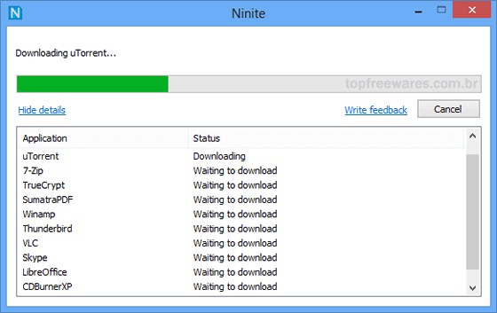

### 2. Chocolatey

O Chocolatey é um programa gratuito para Windows que oferece uma forma diferente de instalar programas automaticamente. Ele é baseado em linha de comando, basta você digitar o comando “choco install nomedoprograma” para ele baixar e instalar o programa automaticamente para você.

<https://www.softdownload.com.br/instale-programas-prompt-comando-windows.html>

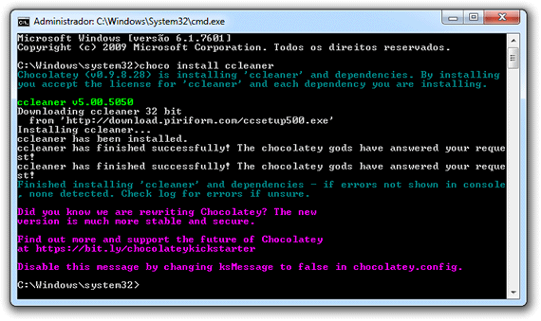

3. Silent Install Helper

O Silent Install Helper é outra excelente opção gratuita para automatizar a instalação de programas em seu computador. Ele permite que você crie uma lista de programas que deseja instalar e, em seguida, instala automaticamente todos os programas para você com a sua configuração padrão.

<https://sourceforge.net/projects/sih/files/latest/download>

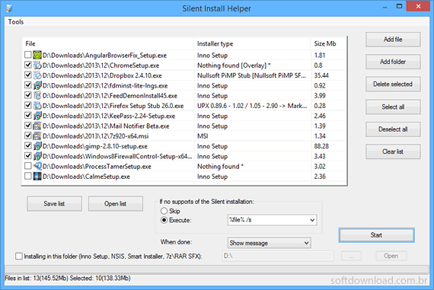

### 4. DDownloads

DDownloads é uma ferramenta gratuita para Windows que lhe oferece uma forma conveniente de baixar todos os seus programas favoritos. Basta executá-lo e selecionar os programas que deseja baixar para baixá-lo. Ele também é capaz de executar o instalador do programa após o download.

<https://www.softpedia.com/get/Internet/Download-Managers/DDownloads.shtml>

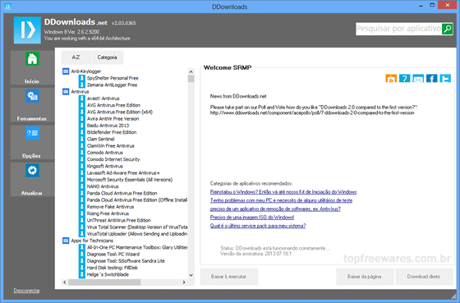

5. Soft2Base

Soft2Base é um programa portátil capaz de baixar e instalar automaticamente todos os programas básicos em computadores com sistema operacional Windows. Basta selecionar os programas que deseja instalar e o Soft2Base irá baixar e instalar todos os programas automaticamente para você.

<http://www.soft2base.com/download>

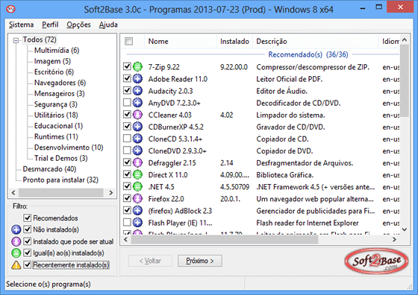

**Exemplo de instalador feito por arquivo .TXT**

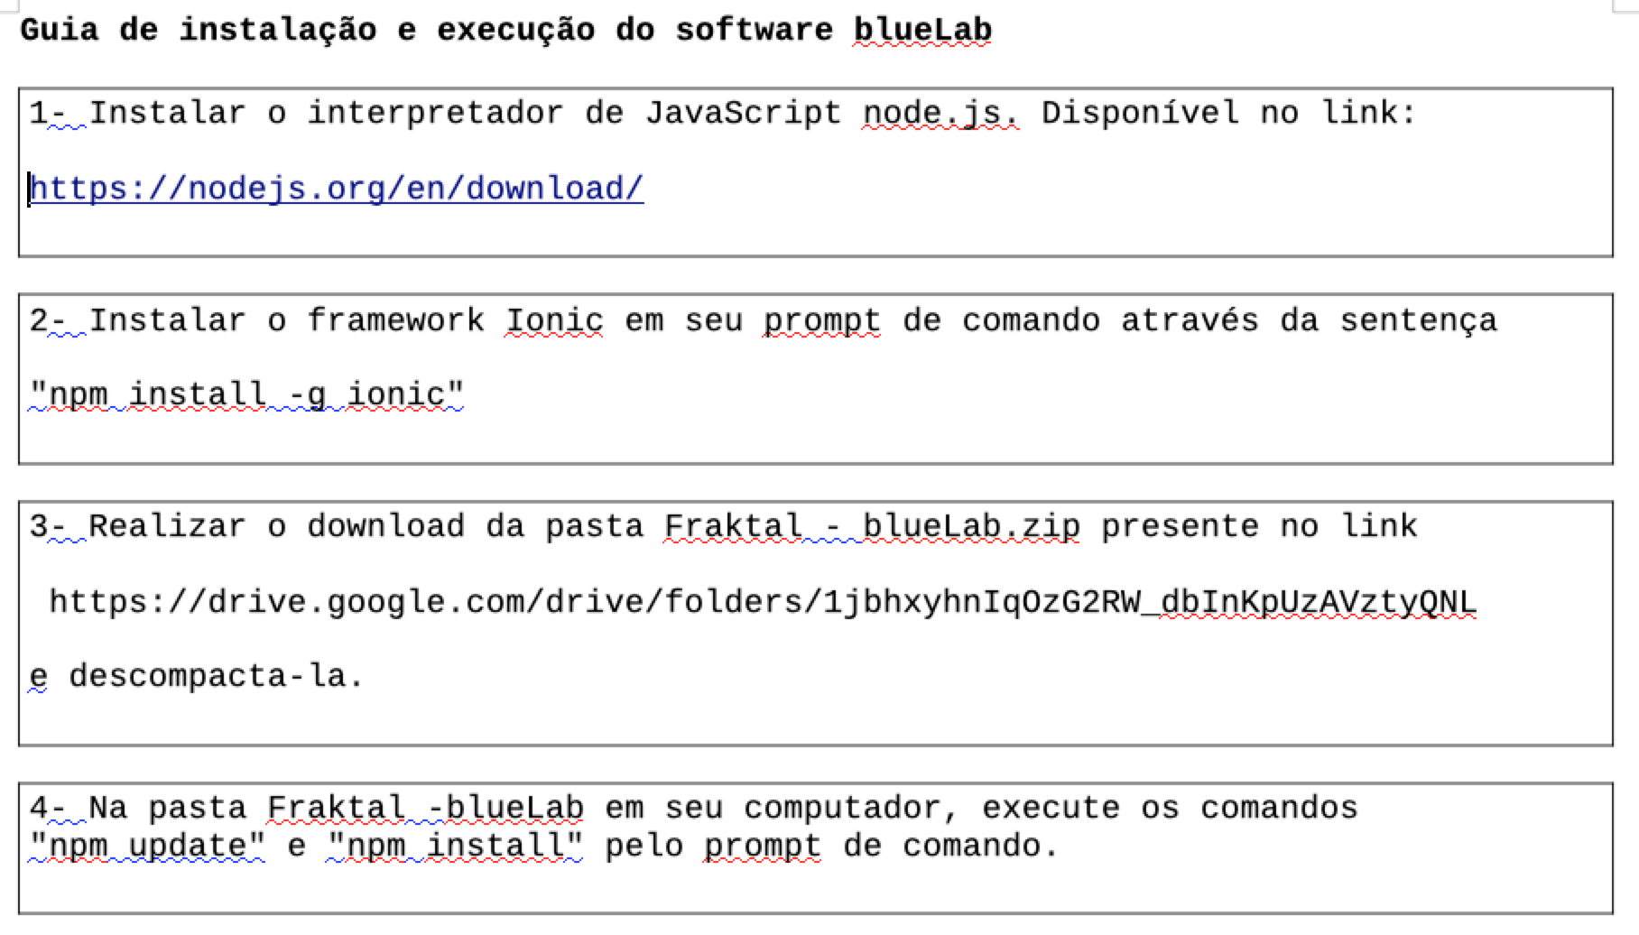

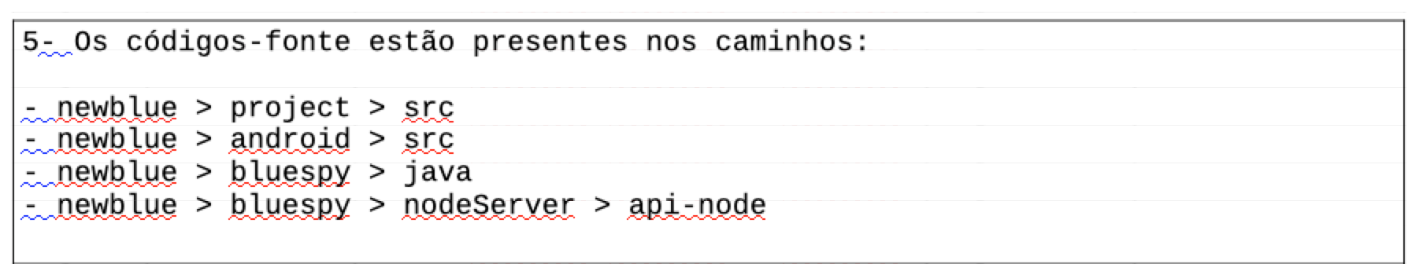

**[ continua na próxima página ]**

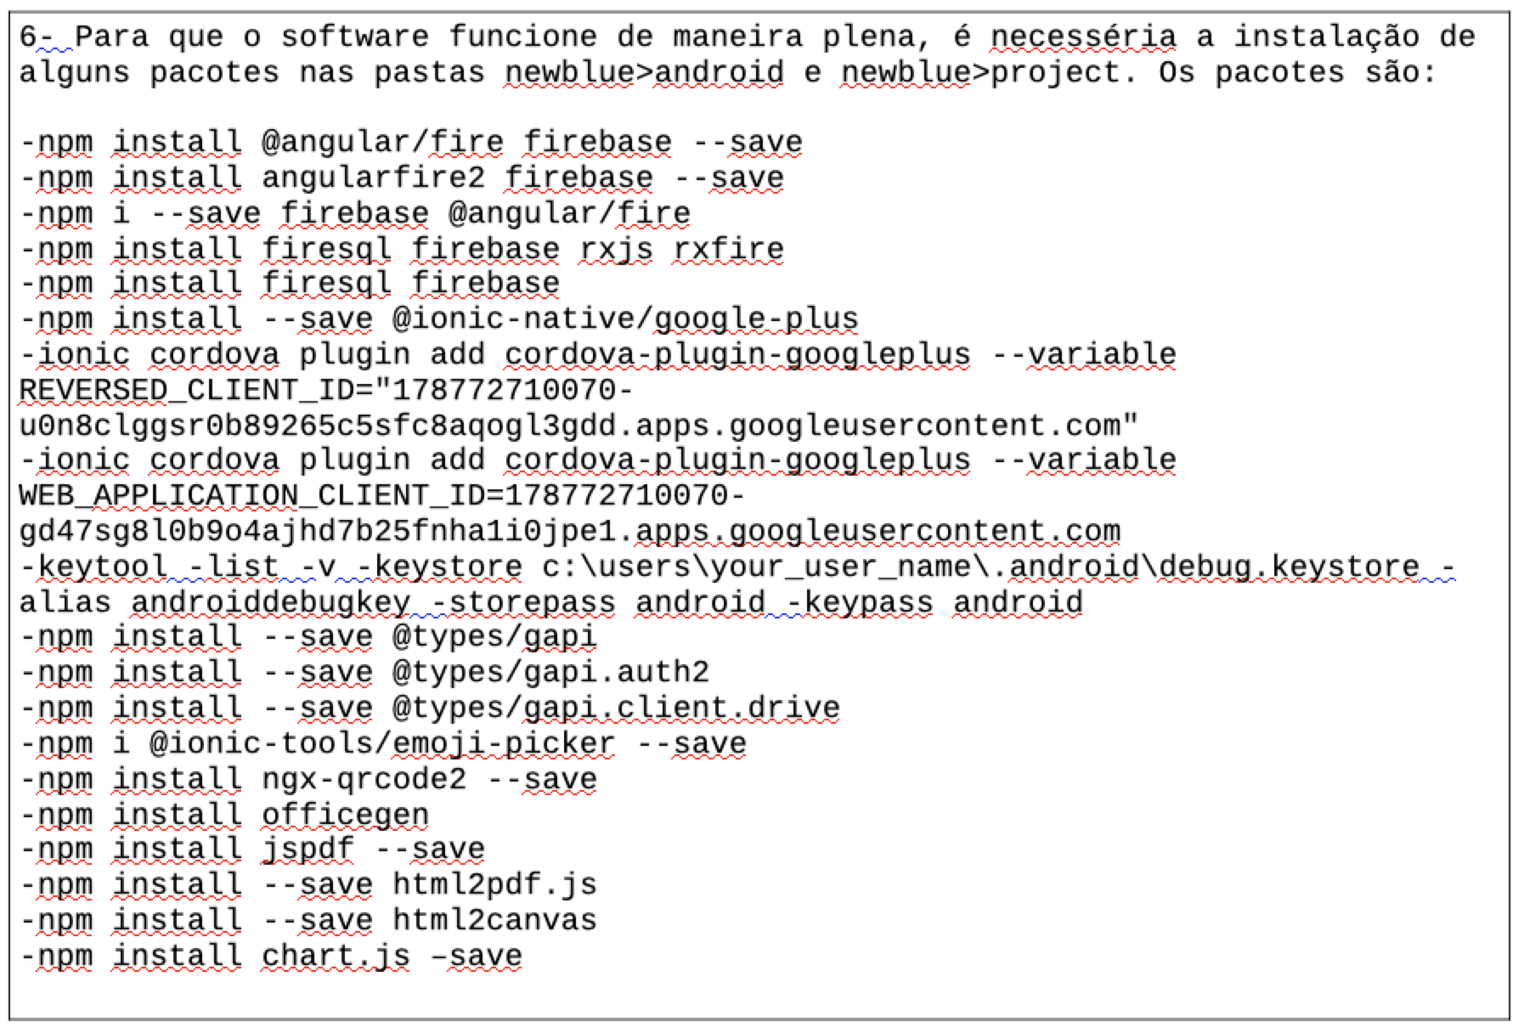

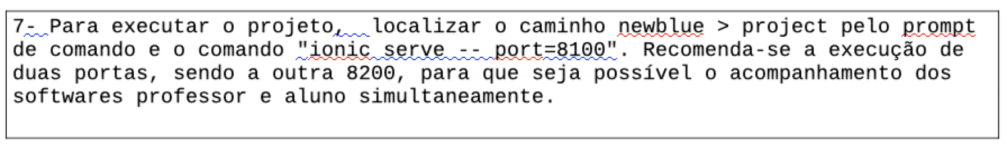



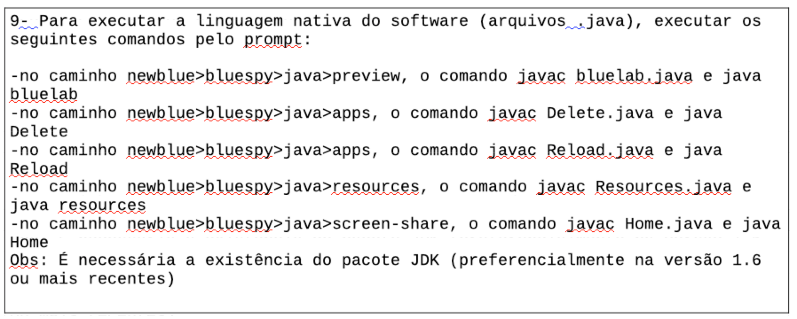

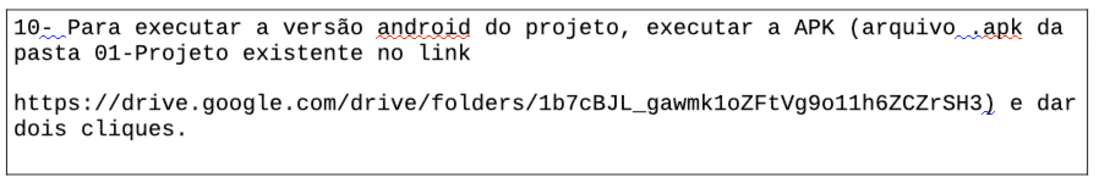

**[ Fim do exemplo ]**